
数据库系统概论（作业）
SQL语法练习之多表查询

学院 | 数据科学与计算机学院
专业班级
学生姓名
学号
指导老师 | 井明

2025 年 03 月 28 日

一、作业要求

在下面的题目中，假设有一张 students 表，结构如下所示，按要求写出SQL语句。
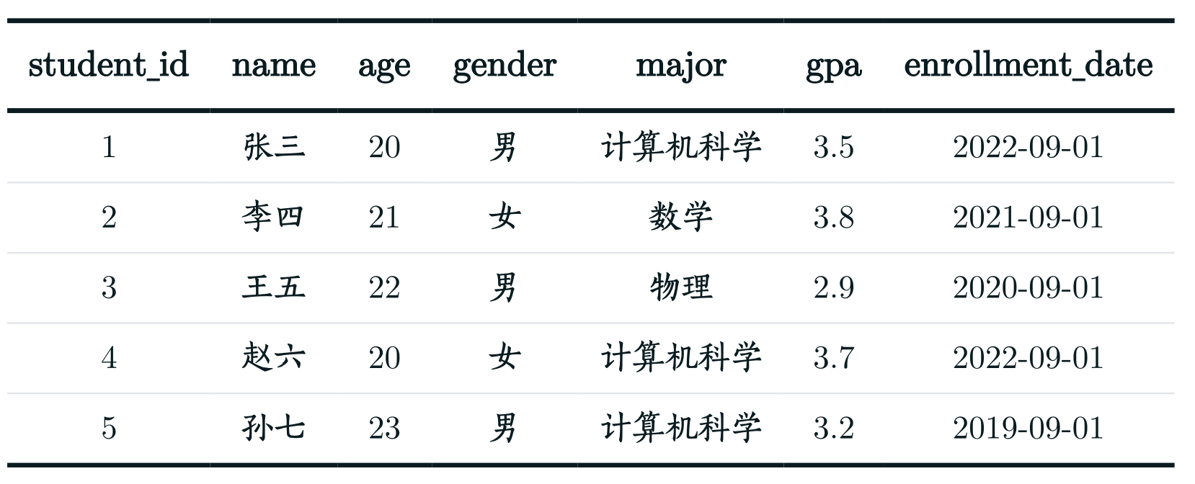

二、作业内容

题目 0：写出生成以上表结构的SQL语句。

题目 1：查询所有学生的信息

问题：
使用 SELECT 语句查询 students 表中的所有列。

回答：

题目 2：查询所有学生的姓名和专业

问题：
仅查询学生的 name 和 major 列。

回答：

题目 3：查询计算机科学专业的学生

问题：
查询 major 为 "计算机科学" 的所有学生。

回答：

题目 4：查询 GPA 大于 3.0 且年龄小于 22 岁的学生

问题：
查找 gpa > 3.0 且 age < 22 的学生。

回答：

题目 5：查询所有女生的姓名和 GPA，并按 GPA 降序排序

问题：
查询 gender 为 "女" 的学生，并按 gpa 由高到低排序。

回答：

题目 6：查询 GPA 最高的学生

问题：
查找 GPA 最高的学生（可能有多个）。

回答：

题目 7：查询不同专业的学生人数

问题：
计算每个 major 下的学生数量，并按数量降序排序。
回答：

题目 8：查询 2020 年之后入学的学生

问题：
查询 enrollment_date 在 "2020-01-01" 之后的学生。

回答：

题目 9：查询所有学生的 GPA，并给 GPA 进行评级

问题：
返回所有学生的 name 和 gpa，并根据 gpa 评级（大于 3.5 为 "优秀"，2.5-3.5 为 "良好"，否则为 "及格"）。
回答：

题目 10：查询每个专业的平均 GPA，且平均 GPA 大于 3.0

问题：
统计每个 major 的平均 GPA，并筛选出 GPA 大于 3.0 的专业。
回答：

三、作业总结

